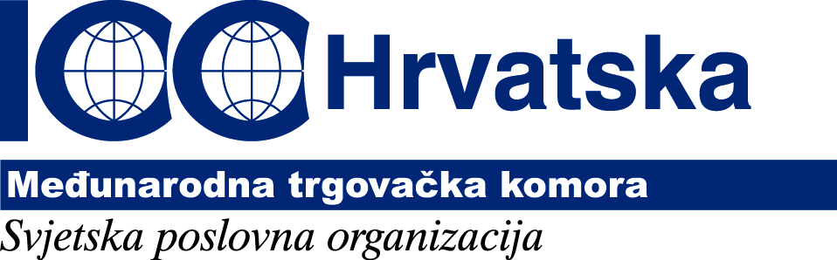

PRIJAVNI OBRAZAC ZA SEMINAR

Nova Međunarodna standardna bankarska praksa za pregled dokumenata po dokumentarnim akreditivima - ISBP 2013 i
Nova Jedinstvena pravila o bankovnim obvezama plaćanja (JPBOP)

16. prosinac 2013.
HRVATSKA GOSPODARSKA KOMORA
Rok za prijavu sudionika je srijeda 11. prosinca 2013.

IME I PREZIME
FUNKCIJA
TVRTKA
OIB
ADRESA
TELEFON |  | TELEFAX
E-MAIL

KOTIZACIJA ZA SEMINAR uključuje:
- materijale za seminar
- dvojezičnu publikaciju JPBOP pravila (u tržišnoj vrijednosti od 150 kn)
- englesku publikaciju ISBP 2013 pravila (u tržišnoj vrijednosti od 190 kn)
- dvojezičnu publikaciju UCP 600 pravila (u tržišnoj vrijednosti od 100 kn)
- simultano prevođenje, osvježenje u pauzama i ručak
- uvjerenje o sudjelovanju na seminaru

CIJENA KOTIZACIJE:
- Članice ICC Hrvatska 750,00 kuna
- Poslovna zajednica 1.000,00 kuna (150 EUR za inozemstvo)
  - Ukoliko se iz iste pravne osobe prijavi dva ili više sudionika, svaki sudionik ostvaruje popust od 10%
Napomena:
Hrvatska gospodarska komora nije u sustavu PDV-a te se na gore navedene cijene ne obračunava PDV

PRIJAVE MOLIMO DOSTAVITI NA:
Tajništvo Nacionalnog odbora ICC HRVATSKA
email: icc@hgk.hr ili fax: 385 (1) 4828-379
Kontakt osoba: Sandra Vidović, tel: 385 (1) 456-1693
RAČUN ĆEMO VAM DOSTAVITI TEMELJEM VAŠE PRIJAVE!

